CURRÍCULUM VITAE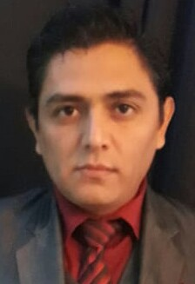

Jahir Santiago Padilla de la Cruz

**DATOS GENERALES**

# PROFESION: Contador Público

ESTADO CIVIL: Unión Libre

FECHA Y LUGAR DE NACIMIENTO: 06 de Junio de 1978, en Torreón Coahuila

TELEFONOS: móvil (871) 4 64 84 87

NO. SEGURO SOCIAL: 32 97 78 22 78 5

E-MAIL: C.P.Jahir.Padilla@hotmail.com

# **OBJETIVOS Y METAS**

Aplicar todos mis conocimientos y habilidades, así como los que este adquiriendo para alcanzar los objetivos y metas de la organización y así, crecer profesional y personalmente en todos los aspectos.

## **ESCOLARIDAD**

# Contador Público, por la Facultad de Contabilidad y Administración, egresado en el año 2002

#### CONOCIMIENTOS GENERALES

Contabilidad General,

Contabilidad Fiscal

Nóminas,

Pago de Impuestos.

IMSS e INFONAVIT

Planeacion Estratégica

EXPERIENCIA LABORAL

###### GANADERIA GILIO DEL NORTE

###### PUESTO: Auditor Interno

Fecha: Enero 2009- Abril 2017

##### FORMACION EXTRAACADÉMICA

##### Reforma Fiscal 2019, De la O Contadores Públicos Y Abogados

##### Miscelánea Fiscal 2019, Colegio de Contadores de Torreón

Declaración Informativa de Operaciones con Terceros, Gossler, S. C.

**SOFTWARE**

Paquetes Fiscales Internet (SAT en línea)

Microsip, Microsip NG

Excel, Word, PowerPoint

DIMM